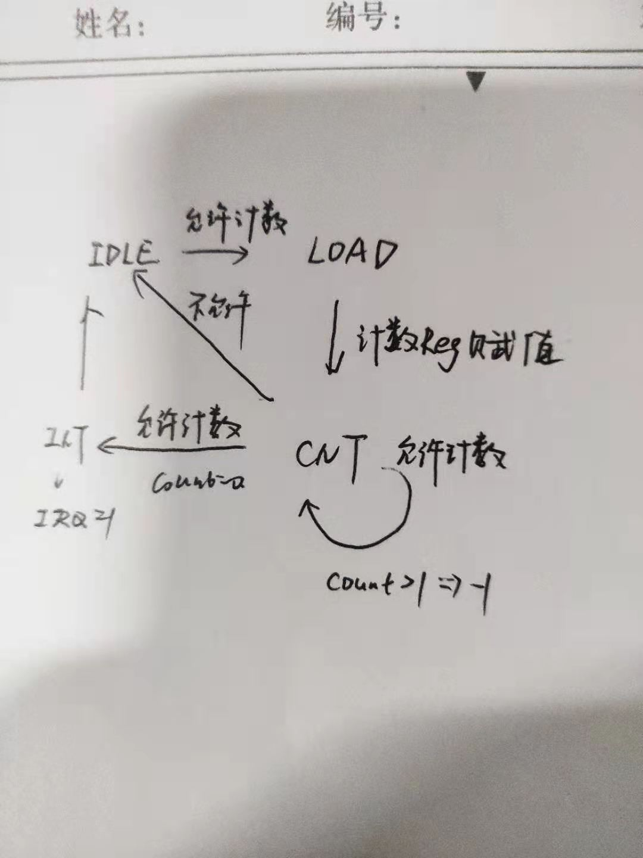

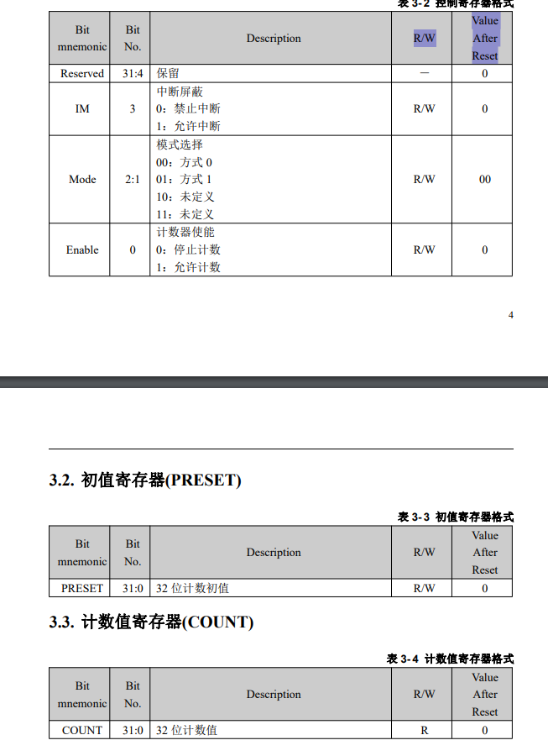

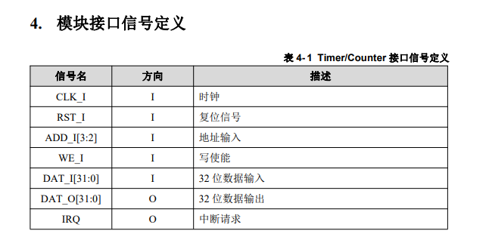

**计时器使用说明：**

IDLE:闲置状态

LOAD:重置态

CNT：计数态

INT：中断态

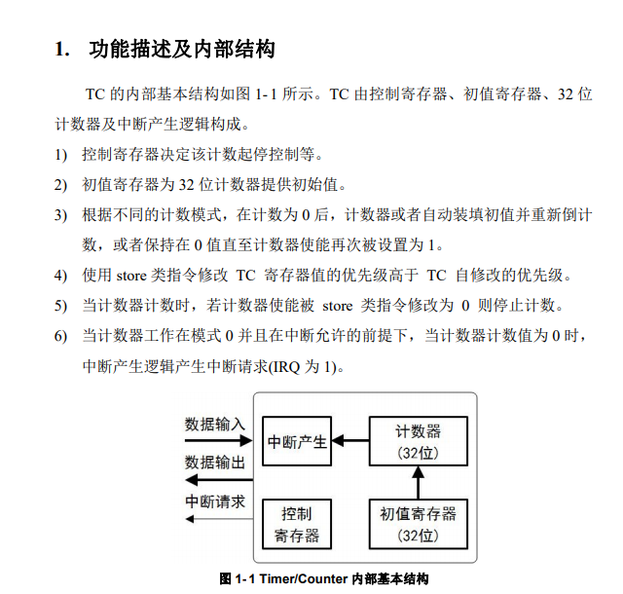、

模式0：

计数器值为0停止计数，使能变成0，使能被置1后重新计数，用来产生定时中断。

允许计数后，进入重置态，初值寄存器写入计数寄存器，进入计数态开始计数。

模式1：

计数器值为0，初值寄存器加载到计数器，计数器继续计数。

可以对控制寄存器和初始寄存器写值，控制模式

不能写计数寄存器，否则会出现计数错误